Họ và tên: Phạm Văn Phúc

MSSV: 522H0068

**LAB 05**

Thiết kế Wireframe cho các Web – WebApp trên cho giai đoạn Đăng ký & Đăng nhập.

Tổng quát:

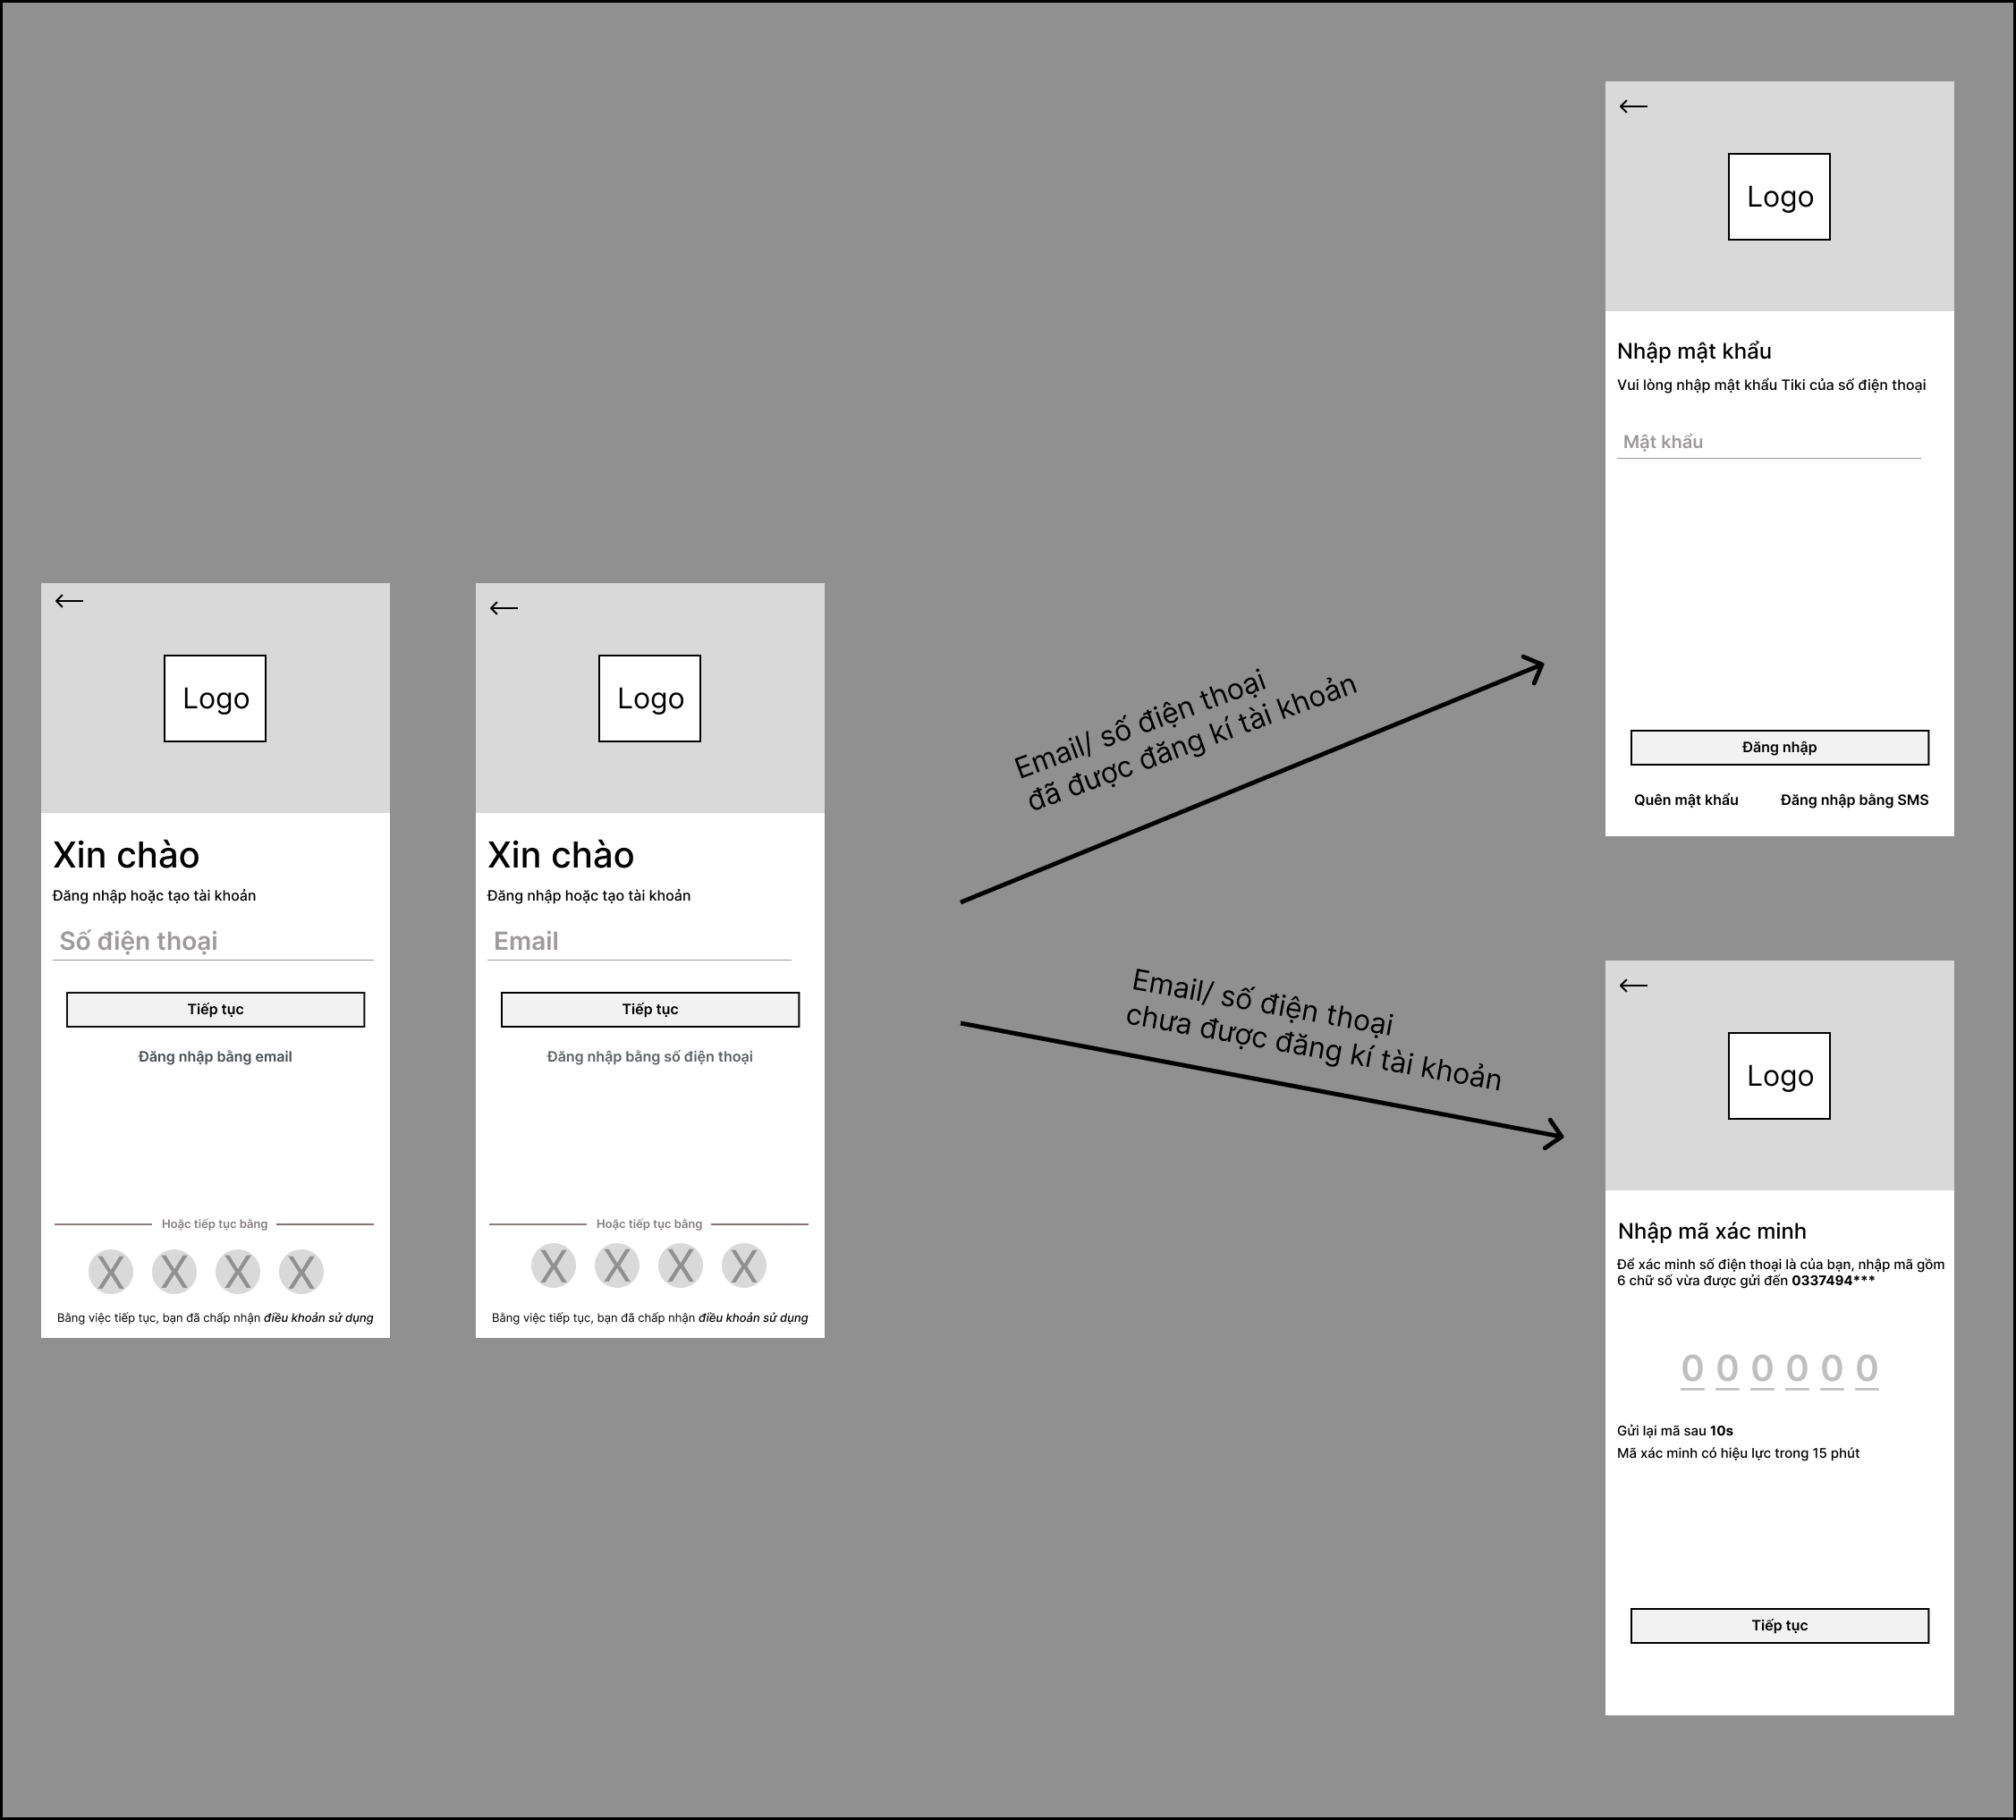

Chi tiết từng màn hình

1. Đăng kí bằng số điện thoại

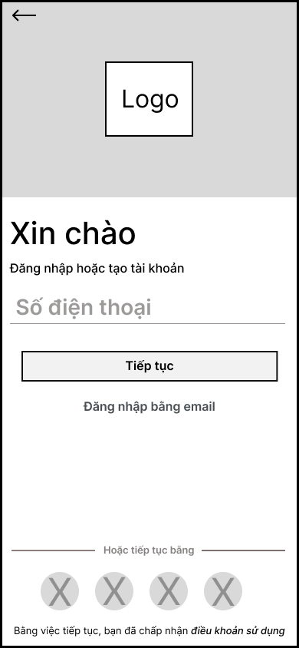

1. Đăng kí bằng email

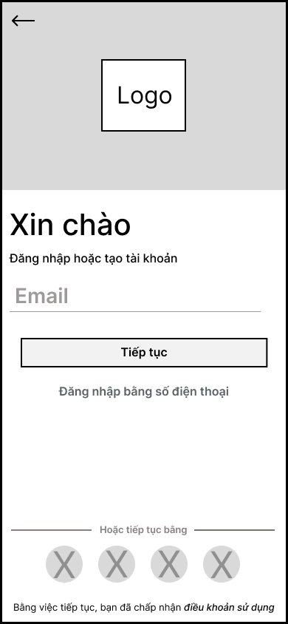

1. Nhập mật khẩu

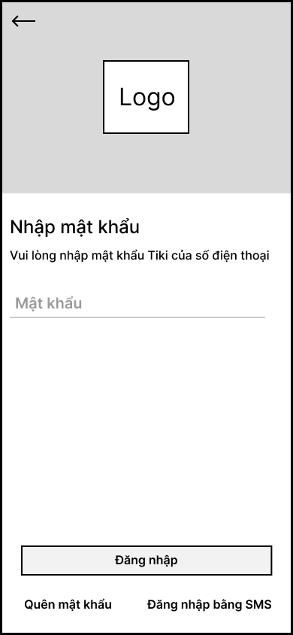

1. Nhập mã xác nhận

